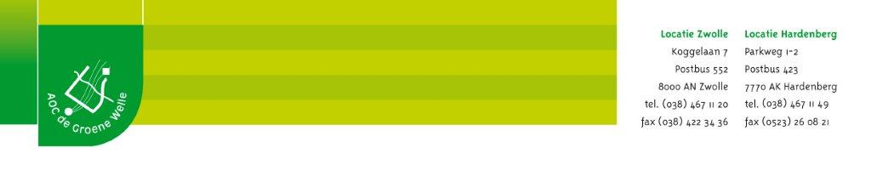

Sta publiek te woord

Doel: Het publiek is correct geïnformeerd over de werkzaamheden.

Uitvoeringsvoorbeeld:
Bijvoorbeeld: Er moeten bijvoorbeeld werkzaamheden op het bedrijf gebeuren waar het publiek hinder van ondervindt. Je informeert het publiek over de werkzaamheden.

Werkwijze:
Overleg met je stagebegeleider op welke manier je dit werkproces op je leerbedrijf kunt uitvoeren. Je moet dit werkproces minimaal 1 keer tijdens je stage uitvoeren, het mag natuurlijk vaker.
Vul de tabel in en sla deze opdracht op. Nadat je deze opdracht hebt uitgevoerd, vult je stagebegeleider de beoordeling in.

Beschrijving van de uitvoering:
Beschrijf, na overleg met je stagebegeleider, hoe je deze oefensituatie op het leerbedrijf gaat uitvoeren.

Beoordeling stagebegeleider:

Hij toont bij vragen over de werkzaamheden begrip voor standpunten van anderen, zodat het publiek zich begrepen voelt.

Hij onderbouwt zijn reactie op vragen van het publiek met argumenten.
Hij presenteert zichzelf aan het publiek als ter zake kundig, legt zaken duidelijk uit en
gebruikt begrijpelijke taal.

Aanvullende opmerkingen stagebegeleider:

